TS1- CURSUL 4
1.2 FUNCŢII DE TRANSFER
Funcţia de transfer constituie un instrument util pentru modelarea, analiza şi simularea sistemelor liniare invariante în timp. În cele mai multe cazuri procesele fizice, inclusiv cele electrice, pot fi considerate, într-o primă etapă de analiză, ca sisteme liniare cu parametri constanţi în timp (invariabile în timp). Această abordare se impune ca urmare a faptului că astfel se obţine o simplificare considerabilă a metodelor de analiză şi proiectare a sistemelor de reglare.
Definiţie. Comentarii
Funcţia de transfer a unui sistem liniar invariabil în timp este definită ca fiind raportul dintre transformata Laplace a mărimii de ieşire şi transformata Laplace a mărimii de intrare, cu toate condiţiile iniţiale nule pentru mărimile de intrare şi ieşire.
Pentru concretizarea definiţiei considerăm sistemul liniar invariant în timp din fig. 1.2.
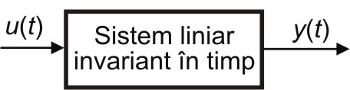
Fig. 1.2.
a cărui comportare în timp este descrisă, în cazul general, de ecuaţia diferenţială:
, (1.49)
unde 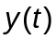 este mărimea de ieşire (răspunsul sistemului), iar 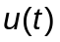 este intrarea (funcţia de forţare). Remarcăm faptul că la sistemele liniare invariante în timp coeficienţii a_{i} ş b_{j} sunt constante reale. Aplicând transformata Laplace ecuaţiei diferenţiale (1.49), în ipoteza că toate condiţiile iniţiale sunt nule, se obţine funcţia de transfer:
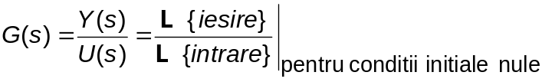, (1.50)
deci
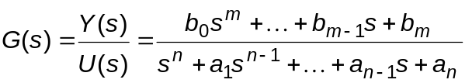. (1.51)
Remarcăm faptul că sistemele fizice au funcţii de transfer care respectă condiţia 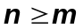. Gradul polinomului de la numitorul funcţiei de transfer, n, determină ordinul sistemului. De obicei se spune că sistemul cu funcţia de transfer de mai înainte este de ordinul n
Comentarii referitoare la funcţia de transfer:
- Funcţia de transfer este un model matematic asociat unui proces fizic care descrie complet comportarea dinamică a acestuia.
- Funcţia de transfer este o proprietate intrinsecă a sistemului (procesului fizic) modelat, fiind independentă de natura şi valoarea numerică a mărimii de intrare.
- Funcţia de transfer nu include nici o informaţie referitoare la structura fizică internă a procesului, deci procese fizice complet diferite pot avea aceeaşi funcţie de transfer.
- Funcţia de transfer include în coeficienţii ei unităţile de măsură ale mărimilor de intrare şi ieşire.
- Dacă se cunoaşte funcţia de transfer a unui sistem (proces fizic), ieşirea sau răspunsul acestuia se poate determina utilizând relaţia
, (1.52)
unde 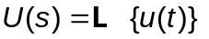 este TL a mărimii de intrare.
- Dacă funcţia de transfer a unui sistem nu este cunoscută, aceasta se poate determina experimental aplicând mărimi de intrare cunoscute şi studiind apoi răspunsul sistemului.
Exemplu
Să se determine funcţia de transfer pentru circuitul serie RL (cu rezistenţă şi inductanţă) cu schema prezentată în fig. 1.3.
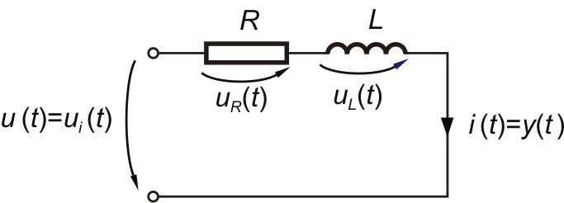
Fig. 1.3
Mărimea de intrare este tensiunea aplicată la borne u (t)=u_{i} (t), iar mărimea de ieşire se consideră curentul din circuit y (t)=I (t).
Rezolvare
Scriind legea a doua a lui Kirchhoff pentru circuitul din figură rezultă ecuaţia diferenţială:
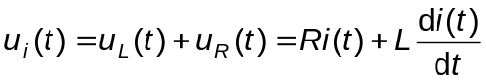.
Aplicând în continuare transformata Laplace acestei ecuaţii, în ipoteza unei condiţii iniţiale nule pentru curent 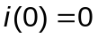, se obţine ecuaţia algebrică:
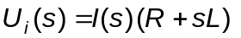,
de unde, conform definiţiei funcţiei de transfer, rezultă:
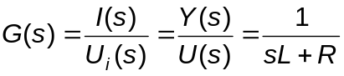. (1.53)
Funcţia de transfer dedusă mai înainte se poate scrie în formă echivalentă :
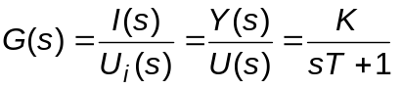, unde 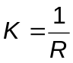 şi 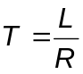.
Coeficientul K se numeşte factor de amplificare (câştig) de regim staţionar (DC-gain). În general, factorul de amplificare se obţine cu relaţia:
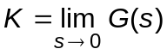.
Procesele fizice modelate prin funcţii de transfer de forma:
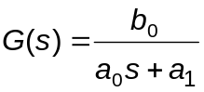, (1.54)
se numesc sisteme de ordinul întâi. O formă echivalentă pentru funcţia de transfer a unui element de ordinul întâi, numită în continuare formă standard, este conform relaţiei:
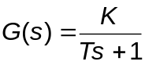, (1.55)
unde K şi T au semnificaţiile din exemplul 1.16.
Sistemele de ordinul întâi vor fi notate în cadrul cursului cu acronimul T1. Sistemele T1 posedă un singur pol real:
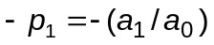 sau 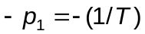.
1.3. SCHEME PENTRU MODELAREA SISTEMELOR
Sistemele de reglare sunt compuse, de obicei, din mai multe elemente, numite în continuare subsisteme, fiecare fiind modelat printr-o funcţie de transfer. Analiza sistemelor compuse din mai multe subsisteme se face cu ajutorul unor scheme reprezentate grafic, care pun în evidenţă conexiunile existente între aceste elemente şi sensul de transmitere a semnalelor. Pentru a obţine o modelare exactă a ansamblului format din mai multe subsisteme este absolut necesar ca acestea să nu interacţioneze reciproc, singurele legături permise fiind realizate prin intermediul mărimilor de intrare şi ieşire.
Abordările obişnuite utilizate în reprezentarea grafică a sistemelor cu mai multe elemente sunt:
− schemele bloc;
− grafurile de semnal sau de fluenţă.
1.3.1 Scheme bloc
Elementele grafice ale unei scheme bloc sunt:
− liniile cu săgeţi;
− blocul (funcţional);
− punctul de sumare;
− punctul de ramificare.
Liniile reprezintă semnalele (funcţii de timp sau transformate Laplace) iar săgeţile indică sensul de transmitere (curgere) ale acestora.
Blocul (funcţional) constituie o reprezentare grafică a unui subsistem descris prin denumirea sa, prin funcţia de transfer notată simplu G(s), sau în mod explicit (vezi fig. 1.6a, c).
Punctul de sumare este reprezentat grafic cu un cerc cu o cruce (uneori cu ) în interior. Simbolul din fig. 1.6b indică operaţia de sumare algebrică a semnalelor care intră în acest punct. Semnul semnalului este plasat în dreptul săgeţii. De obicei semnul plus nu se scrie. Semnalele care se adună sau se scad trebuie să aibă aceeaşi natură şi dimensiune.
Punctul de ramificaţie (fig. 1.6c) este un punct din care semnalul de ieşire dintr-un bloc sau punct de sumare pleacă spre alte blocuri sau puncte de sumare.
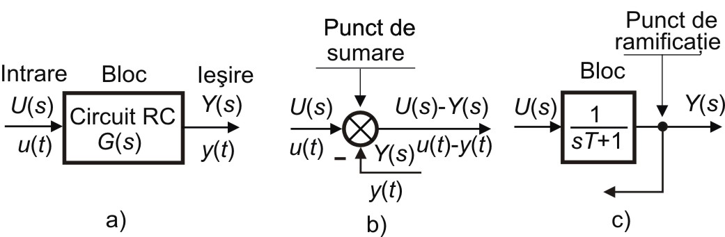
Fig. 1.6.
Observaţii:
− schemele bloc conţin numai informaţii care reflectă modul de conectare a elementelor simple de sistem şi comportarea dinamică a acestora. Ele nu conţin nici o informaţie referitoare la construcţia fizică a sistemului. În consecinţă, procese fizice diferite, fără nici o legătură între ele, pot avea aceeaşi schemă bloc.
− dimensiunea semnalului de ieşire dintr-un bloc este egală cu dimensiunea semnalului de intrare multiplicată cu dimensiunea funcţiei de transfer.
− schemele bloc nu prezintă, de obicei, în mod explicit, sursele de energie care alimentează subsistemele componente.
Reducerea schemelor bloc
Schemele bloc cu mai multe subsisteme pot fi simplificate prin combinarea blocurilor componente sau prin modificarea topologiei (modului de interconectare a blocurilor). Reducerea schemelor complexe se realizează folosind aşa numita algebră a schemelor bloc, care are la bază relaţiile matematice de natură strict algebrică, care există în cazul utilizării funcţiilor de transfer. Astfel, referindu-ne la fig. 1.6 putem scrie relaţiile:
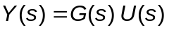, sau 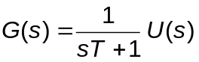.
Pentru rezolvarea sistematică a problemelor de reducere a schemelor bloc se utilizează trei conexiuni (topologii) elementare:
− serie sau cascadă (fig. 1.7a);
− paralelă (fig. 1.8a);
− cu reacţie (fig. 1.9a).
Funcţiile de transfer echivalente pentru conexiunile serie şi paralelă rezultă din ecuaţiile algebrice scrise pentru fiecare bloc în parte.

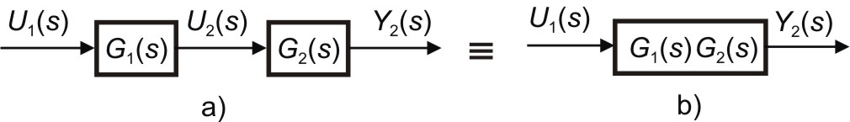
Fig. 1. 7. Conexiunea serie
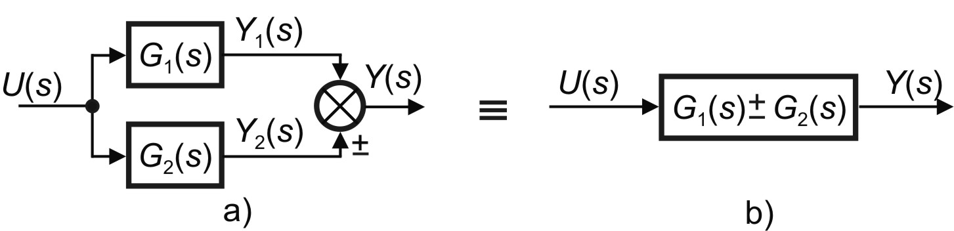
Fig. 1.8. Conexiunea paralelă

Conexiunea cu reacţie
Constituie un caz mai complicat care va fi tratat detaliat. Schema de bază a acestei conexiuni este ca în figura următoare. Se observă că aici există două blocuri conectate printr-o buclă de reacţie.
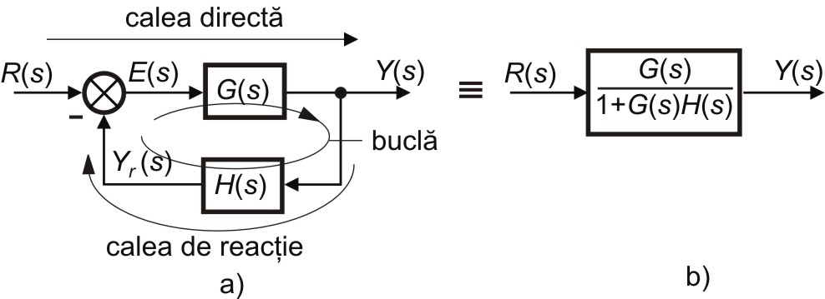
Fig. 1.9. Conexiunea cu reacţie
În continuare vom numi traseul de la mărimea de intrare, R(s), la cea de ieşire, Y(s), cale directă, iar traseul invers cale de reacţie. Circuitul închis format din – semnalul E(s) de la ieşirea sumatorului – blocul cu funcţia de transfer G(s) – calea de reacţie cu funcţia de transfer H(s) – semnalul Y_{r} (s) se va numi buclă. Semnalul de la ieşirea sumatorului, e(t) cu transformata Laplace E(s) este numit semnal de eroare sau abatere de reglare.
Dacă semnalul de reacţie se scade din cel de intrare (de referinţă), atunci sistemul se numeşte cu reacţie negativă.
Pentru deducerea funcţiei de transfer echivalente se scriu ecuaţiile algebrice ale elementelor din schema bloc:
, 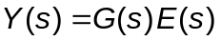,
de unde rezultă într-o primă etapă:
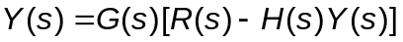,
respectiv:
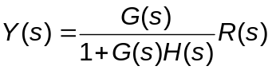. (1.62)
Acest rezultat poate fi exprimat prin regula:
Funcţia de transfer echivalentă a unui sistem cu reacţie negativă cu o singură buclă este egală cu funcţia de transfer a căii directe împărţită la suma 1 plus funcţia de transfer a buclei.
Funcţia de transfer a buclei, G(s)H(s), se numeşte de obicei, funcţia de transfer a sistemului în circuit deschis SCD, iar funcţia de transfer echivalentă se va numi funcţia de transfer a sistemului în circuit închis SCÎ.
În schemele cu mai multe subsisteme este indicat ca relaţia de calcul a funcţiei de transfer echivalentă a sistemului închis să fie scrisă conform expresiei:
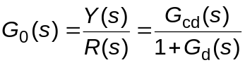, (1.63)
unde 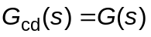 este funcţia de transfer a căii directe, 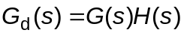 este notaţia pentru funcţia de transfer a buclei, respectiv a sistemului (în circuit) deschis, iar 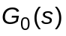 este funcţia de transfer a sistemului (în circuit) închis.
Dacă semnalul de reacţie se adună la cel de referinţă, sistemul se numeşte cu reacţie pozitivă.
Sistemele fără elemente pe calea de reacţie, deci cu H(s)=1, se numesc uzual sisteme cu reacţie unitară. Aceste sisteme sunt caracterizate prin faptul că funcţia de transfer a sistemului în circuit deschis este egală cu funcţia de transfer a căii directe:
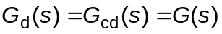.
Schemele bloc cu mai multe căi directe şi bucle de reacţie pot fi simplificate printr-o tehnică de rearanjare, pas cu pas, a elementelor componente utilizându-se cele trei conexiuni elementare şi regulile algebrei schemelor bloc prezentate în tabelul 1.3.
Tabelul 1.3
Reguli ale algebrei schemelor bloc
Regula | Schema originală | Schema transformată
Deplasarea unui punct de sumare în faţa unui bloc | 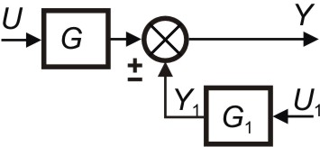 | 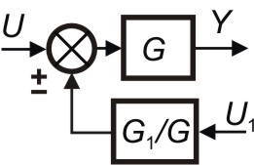
Deplasarea unui punct de sumare în spatele unui bloc | 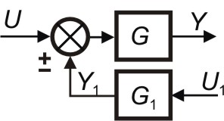 | 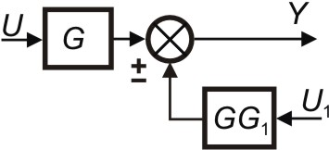
Deplasarea unui punct de ramificaţie în faţa unui bloc | 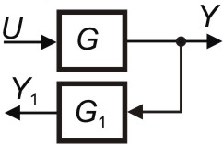 | 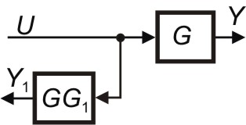
Deplasarea unui punct de ramificaţie în spatele unui bloc | 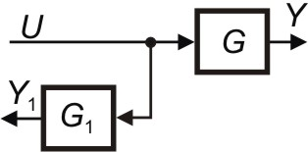 | 